ZAPISNIK

40. (četrdesete) sjednice Vijeća Mjesnog odbora Sopot, održane 23. rujna 2024. u prostorijama Mjesnog odbora Sopot, Ulica Viktora Kovačića 5, s početkom u 18:00 sati

NAZOČNI ČLANOVI VIJEĆA:
Ramona Antić, Mladen Devčić, Josipa Dragičević, Iver Gredelj-Kovačić, Ajla Hrelja Bralić, Juraj Kralj, Danijel Ljuboja, Štefica Muhvić, Branka Rimac.

Predsjedava: Danijel Ljuboja, predsjednik Vijeća.
Zapisnik vodi: Ramona Antić, članica Vijeća.

Predsjednik konstatira da je nazočno 9 od ukupno 9 članova Vijeća, što znači da Vijeće može pravovaljano odlučivati, te otvara 40. sjednicu Vijeća Mjesnog odbora.

USVAJANJE ZAPISNIKA
Budući da nema primjedbi na zapisnik 39. sjednice, Vijeće jednoglasno prihvaća tekst zapisnika 39. sjednice Vijeća održane 27. kolovoza 2024.

USVAJANJE DNEVNOG REDA
Predsjednik Vijeća predlaže da se članovi Vijeća izjasne o svim predloženim točkama dnevnog reda, ukoliko ima prijedloga o izostavljanju pojedine točke dnevnog reda ili da se izmjeni njihov redoslijed ili ako ima prijedloga za dopunu dnevnog reda.

Predsjednik Vijeća predlaže dopunu dnevnog reda točkom “ Zamjena prekidača na reflektorima na Betonici ”
Vijeće jednoglasno prihvaća dopunu dnevnog reda.
Dodatna točka dnevnog reda postaje točka 4. a dosadašnja točka 4. Pitanja, prijedlozi i obavijesti postaje točka 5.
Vijeće jednoglasno prihvaća redoslijed točaka dnevnog reda.
Vijeće jednoglasno prihvaća dnevni red koji glasi:

DNEVNI RED

- Prijedlog zaključka o donošenju Plana potreba za aktivnostima, programima i projektima unapređenja kvalitete života građana Mjesnog odbora Sopot za 2025. godinu

- Prijedlog zaključka o donošenju mišljenja na Nacrt prijedloga Odluke o izmjeni Odluke o mjestima za trgovinu na malo izvan prodavaonica i tržnica na malo i mjestima za ugostiteljsku djelatnost izvan tržnica koje obavljaju u kioscima i vanjskom izgledu kioska

- Odluka o izmjeni Poslovnika o radu Vijeća Mjesnog odbora Sopot – donosi se

- Zamjena prekidača na reflektorima na Betonici – zaključak, donosi se

- Pitanja, prijedlozi i obavijesti

Ad. 1. Prijedlog zaključka o donošenju Plana potreba za aktivnostima, programima i projektima unapređenja kvalitete života građana Mjesnog odbora Sopot za 2025. godinu

Članovi Vijeća primili su materijal uz poziv.
Predsjednik usmeno informira članove Vijeća o predmetnoj točki dnevnog reda.
Bez rasprave, Vijeće jednoglasno donosi

ZAKLJUČAK
o donošenju Plana potreba za aktivnostima, programima i projektima unapređenja kvalitete života građana Mjesnog odbora Sopot za 2025. godinu

- Vijeće Mjesnog odbora Sopot osigurat će sredstva za donošenje Plana potreba za aktivnostima, programima i projektima unapređenja kvaliteta života građana Mjesnog odbora Sopot za 2025. godinu u iznosu od 5.000,00 eura.
- Ovaj se zaključak dostavlja Gradskom uredu za mjesnu samoupravu, promet, civilnu zaštitu i sigurnost.

Ad. 2. Prijedlog zaključka o donošenju mišljenja na Nacrt prijedloga Odluke o izmjeni Odluke o mjestima za trgovinu na malo izvan prodavaonica i tržnica na malo i mjestima za ugostiteljsku djelatnost izvan tržnica koje obavljaju u kioscima i vanjskom izgledu kioska

Članovi Vijeća primili su materijal uz poziv.
Predsjednik usmeno informira članove Vijeća o predmetnoj točki dnevnog reda.
Bez rasprave, Vijeće jednoglasno donosi

ZAKLJUČAK
o donošenju mišljenja na Nacrt prijedloga Odluke o izmjeni Odluke o mjestima za trgovinu na malo izvan prodavaonica i tržnica na malo i mjestima za ugostiteljsku djelatnost izvan tržnica koje obavljaju u kioscima i vanjskom izgledu kioska

- Vijeće Mjesnog odbora Sopot daje pozitivno mišljenje na Nacrt prijedloga Odluke o izmjeni Odluke o mjestima za trgovinu na malo izvan prodavaonica i tržnica na malo i mjestima za ugostiteljsku djelatnost izvan tržnica koje obavljaju u kioscima i vanjskom izgledu kioska

2. Ovaj zaključak dostavlja se Vijeću Gradske četvrti Novi Zagreb – istok.

Ad. 3. Odluka o izmjeni Poslovnika o radu Vijeća Mjesnog odbora Sopot
Članovi Vijeća primili su materijal uz poziv.
Predsjednik usmeno informira članove Vijeća o predmetnoj točki dnevnog reda.
Bez rasprave, Vijeće jednoglasno donosi

ODLUKU
o izmjeni Poslovnika o radu Vijeća Mjesnog odbora Sopot

Članak 1.

U Poslovniku o radu Vijeća Mjesnog odbora Sopot , donesenog na 40. sjednici, 23. rujna 2024., u članku 40. stavak 2. mijenja se i glasi:

„Poziv za sjednicu dostavlja se članovima Vijeća najkasnije tri dana prije održavanja sjednice, osim u slučajevima kada se odlučuje o izboru predsjednika i potpredsjednika Vijeća, mandatnim pitanjima, Financijskom planu, prioritetima za Plan komunalnih aktivnosti, Planu malih komunalnih akcija Mjesnog odbora i Planu potreba, kada se poziv za sjednicu dostavlja članovima Vijeća najkasnije sedam dana prije održavanja sjednice.

Članak 2.

Ova odluka stupa na snagu osmoga dana od dana objave na oglasnoj ploči u sjedištu Mjesnog odbora.

Ad. 4. Prijedlog zaključka o zamjeni prekidača na reflektorima na Betonici
Predsjednik usmeno informira članove Vijeća o predmetnoj točki dnevnog reda.
Bez rasprave, Vijeće jednoglasno donosi

ZAKLJUČAK
o zamjeni prekidača na reflektorima na Betonici

- Vijeće Mjesnog odbora Sopot raspravljalo je o dotrajalim prekidačima na reflektorima na Betonici.

- Vijeće Mjesnog odbora Sopot nakon dugotrajnog praćenja rada reflektora na Betonici, evidentiralo je da se prekidači na ovim reflektorima nekprekidno kvare, što uzrokuje česte potrebe za popravkom. Usprkos redovnim intervencijama, problem nije trajno riješen, što ukazuje na potrebu za trajnim rješenjem u vidu zamjene postojećih prekidača novim, pouzdanijim. Kako bi se osiguralo nesmetano funkcioniranje javne rasvjete na ovoj lokaciji, predlaže se hitna zamjena svih prekidača na reflektorima na Betonici. Vijeće smatra da bi se time smanjile učestale intervencije i troškovi popravka, a dugoročno bi se osigurala stabilnost rada rasvjete.

- Vijeće Mjesnog odbora Sopot traži Vijeće Gradske četvrti Novi Zagreb – istok da podrži zahtjev, te isti uputi prema nadležnom uredu na mišljenje i postupanje..

- Ovaj zaključak dostavlja se Vijeću Gradske četvrti Novi Zagreb – istok.

Ad. 7. Pitanja, prijedlozi, obavijesti

Budući da nitko ne traži riječ, predsjednik konstatira da je dnevni red iscrpljen i zaključuje sjednicu u 18:20, nakon 20 min trajanja.

Zapisnik sastavila:
Ramona Antić
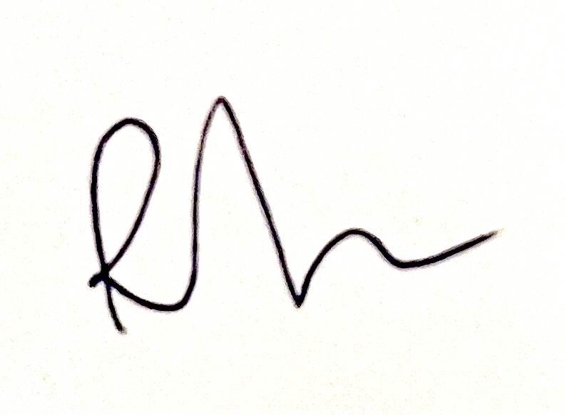

KLASA: 024-08/23-003/1927
URBROJ: 251-13-11-9/006-24-2
Zagreb, 29. rujna 2024.
Predsjednik
Vijeća Mjesnog odbora Sopot
Danijel Ljuboja

Izvješće o glasovanju na 39. sjednici Vijeća Mjesnog odbora Sopot dana 27. kolovoza 2024.

Red. br. | Članovi Vijeća | Točka 1. | Točka 2. | Točka 3. | Točka 4. | Točka 5. | Točka 6.
1 | Ramona Antić | + | + | + | + | + | +
2 | Mladen Devčić | + | + | + | + | + | +
3 | Josipa Dragičević | + | + | + | + | + | +
4 | Iver Gredelj Kovačić | + | + | + | + | + | +
5 | Ajla Hrelja Bralić | + | + | + | + | + | +
6 | Juraj Kralj | + | + | + | + | + | +
7 | Danijel Ljuboja | + | + | + | + | + | +
8 | Štefica Muhvić | + | + | + | + | + | +
9 | Branka Rimac | + | + | + | + | + | +
 | * ZA= +
 | PROTIV= —
 | SUZDRŽAN= 0
 | NIJE PRISUTAN= prekrižiti ime

